**ИНТЕРНЕТ-МАГАЗИН**

**«PlugLanguage»**

**РАБОЧАЯ ДОКУМЕНТАЦИЯ**

**Пояснительная записка**

**Листов – 7**

Киров

2022

ОГЛАВЛЕНИЕ

1. ЦЕЛЬ И НАЗНАЧЕНИЕ РАЗРАБОТКИ 4

2. ПОРТРЕТ ПОТРЕБИТЕЛЯ 5

3. КОНКУРЕНТЫ И АНАЛОГИ 6

4. ФУНКЦИОНАЛЬНЫЕ ХАРАКТЕРИСТИКИ 8

# **ЦЕЛЬ И НАЗНАЧЕНИЕ РАЗРАБОТКИ**

Цель и назначение разработки информационной системы – создание сайта для реализации собственной продукции или для перепродажи купленной продукции посредством использования веб ресурсов, что позволит увеличить количество покупателей сэкономив на аренде или покупки площади для физической реализации.

Интернет-магазин в настоящее время имеет большой спрос, так как у людей не бывает свободного времени чтобы заехать в какой-то магазин или просто не хотят ходить по магазинам, они заказывают товар с доставкой на дом.

Поскольку именно через Интернет потенциальные клиенты будут искать информацию о том или ином товаре, даже перед тем, как пойти в магазин, то интернет-магазин будет им в помощь.

Основной целью сайта будет являться реализация продукции, получение прибыли

# **ПОРТРЕТ ПОТРЕБИТЕЛЯ**

Интернет уже есть почти в каждой точке мира, большинство компаний уже имеют свои сайты. Впрочем, не только компании, но и частные лица, оказывающие те или иные услуги. Иметь интернет-ресурс – это, скорее, необходимость. С его помощью вы сможете рассказать о себе, предоставляя пользователям всю возможную информацию, рассказывая, в чем ваши конкретные преимущества перед прочими компаниями. Правильно созданный сайт, который хорошо структурирован, позволит пользователю более эффективно извлекать информацию.

Главная задача любого e-commerce бизнеса — конвертировать пользователей в покупателей. Сделать это поможет качественно составленные и проработанные портреты покупателей интернет-магазина. Каждый портрет описывает характеристики личности, которая заинтересована в вашем продукте. Опираясь на эту информацию, вы сможете сформировать более персонализированное предложение, подчеркнуть его преимущества и повысить эффективность маркетинговых активностей.

Таким образом, идеальным потребителем для интернет-магазина одежды в первую очередь будет молодое поколение женского и мужского рода и более старшее поколение женского пола.

Таблица 1 – Портрет потребителя

|  |  |
| --- | --- |
| Возраст, пол | Женщины от 15 до 35, Мужчины от 15 до 30 |
| Сфера занятости | Любая сфера занятости, одежда для повседневного ношения. |
| Потребности и желания | Удобная, качественная одежда и обувь. |

# **КОНКУРЕНТЫ И АНАЛОГИ**

1. Интерфейс lamoda представлен на рисунке 1. lamoda это один из крупнейших интернет-магазинов в России и СНГ.

Плюсы:

1. Большой выбор товаров.
2. Удобный поиск товаров.
3. Хорошая презентация товара, можно увидеть, как выглядят вещи на человеке и отдельно.

Минусы:

1. После заказа товара нужно ждать звонка, чтобы подтвердить покупку и её начали доставлять, но из-за большого количества заказов звонок можно ждать очень долго.
2. Не очень привлекательный интерфейс.
3. Чтобы посмотреть какой-то товар нужно слишком много совершать действий.

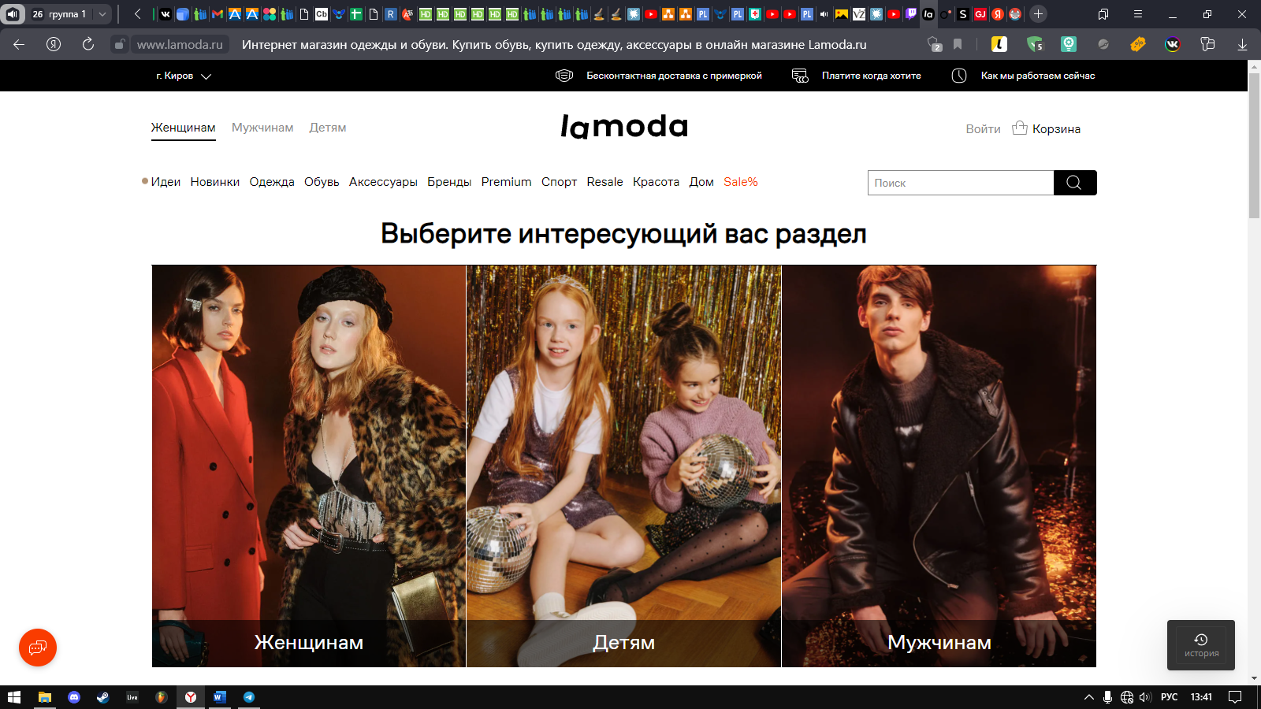

Рисунок 1 – Интерфейс сайта компании «lamoda»

1. Ostin - международный бренд, предлагающий широкий выбор одежды и аксессуаров в стиле casual для женщин, мужчин и детей. Сайт ostin представлен на рисунке 2. Ostin имеет интернет-магазин и физические магазины.

Плюсы:

1. Фильтр товаров.
2. Понятная регистрация.
3. Удобный интерфейс.

Минусы:

1. Шаблонный.
2. Нет возможности покупки в 1 клик.

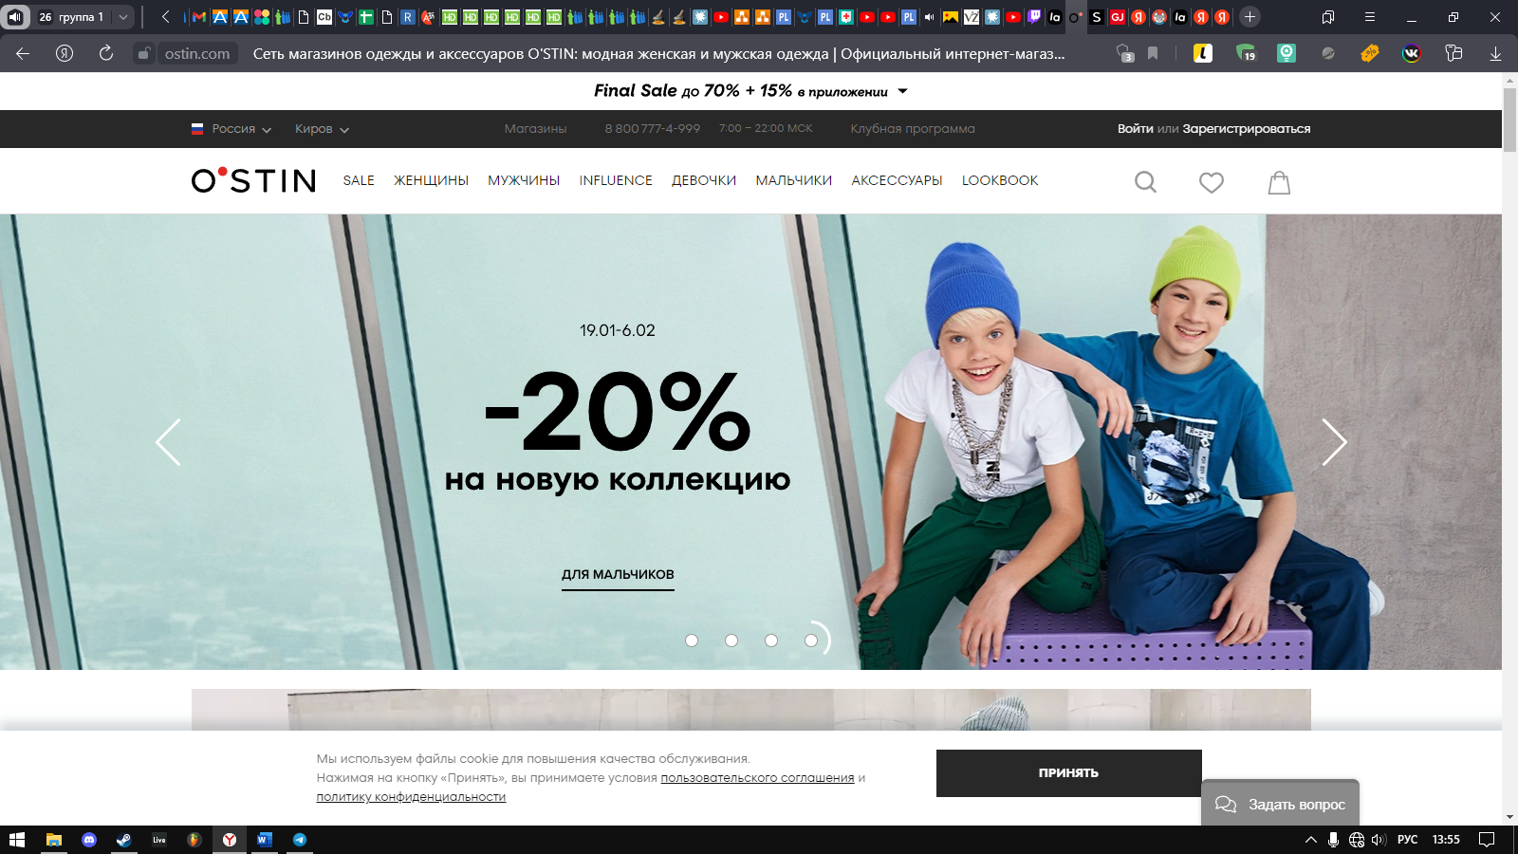

Рисунок 2 – Интерфейс интернет-сайта «Ostin»

# **ФУНКЦИОНАЛЬНЫЕ ХАРАКТЕРИСТИКИ**

Требования к интерфейсу:

* 1. Маршрутизация
  2. Отображение скрытие модальных окон
  3. Динамическое отображение информации.
  4. Наличие адаптивной верстки.

Требования к логике сайта, которые были выполнены в ходе разработки:

1. Регистрация.
2. Авторизация.
3. Фильтрация списка товаров
4. Добавление товара на сайте